Joseph Eric Vannier
Naissance: 22 novembre 1879, Saint Benoit co.Deux Montagnes, Québec.
Baptême : 23 novembre 1879, paroisse Saint Benoit.

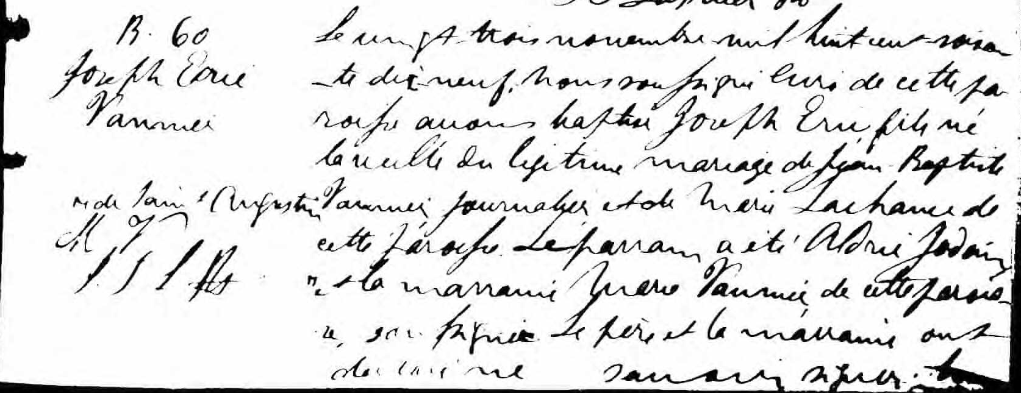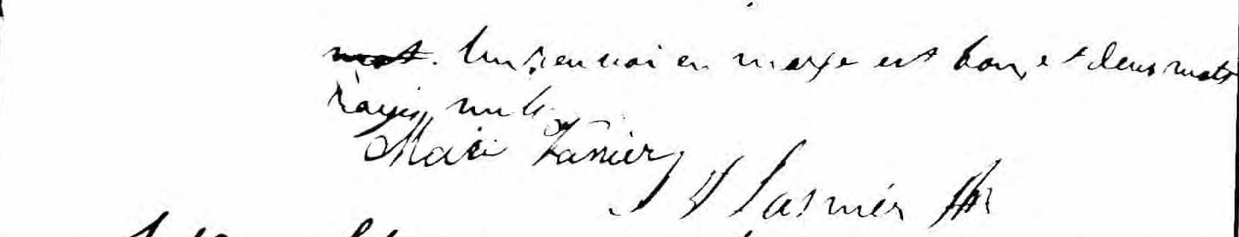

B.60 Le vingt trois novembre mil huit cent soixante dix neuf, Nous
Joseph Eric soussigné curé de cette paroisse avons baptisé Joseph Eric,
Vannier fils né la veille du légitime mariage de Jean Baptiste Vannier,
journalier et de Marie Lachance de cette paroisse. Le parrain
a été Aldric Jodoin de Saint Augustin et la marraine Marie Vannier
de cette paroisse soussignée. Le père et la marraine ont déclaré
ne savoir signer.
Un renvoi en marge est bon et deux mots rayés nuls.

Mari Vanier J.L.Lasnier ptre.

Référence : Fond Drouin

